Урок фізичної культури 11 клас 16.03.2020р.
Урок фізичної культури 11 клас (задопомогою технологій д. н.)
16.03.2020 р. Час: 14.50
Тема: Волейбол
Завдання уроку:
- Повторити інструктаж про запобігання та збереження здоров'я під час занять фізичними вправами.
- Основні правила та історія розвитку українського волейболу.
- Комплекс вправ ранкової зарядки.
- Техніка виконання нападаючого удару.
Матеріал для опрацювання:
Шановні учні та батьки!
З метою попередження дитячого травматизму, будь ласка, зверніть увагу на техніку безпеки під час проведення фізичних вправ. Більша частина завдань мають теоретичний характер, тому самостійно організовуйте свою рухову активність протягом дня. Не забувайте, що активний рух – запорука здоров’я людини!

Щоденно рекомендовано виконувати комплекс вправ ранкової зарядки:
- Вправи для м’язів шиї: вихідне положення (в. п.) – основна стійка, руки на поясі, 1 – зробити нахил голови направо, 2 – зробити нахил голови наліво, 3 – зробити нахил голови вперед, 4 – зробити нахил голови назад.
- Вправи для м’язів шиї: вихідне положення (в. п.) – основна стійка, руки на поясі, 1 – зробити колові оберти головою зліва направо; 2 – зробити колові оберти головою справо наліво.
- Рухи руками вперед і назад: вихідне положення (в. п.) – основна стійка, руки відведені назад. 1 – змахнути руками вперед; 2 – змахнути руками назад, повторити 6-8 разів.
- Нахили тулуба вперед: в. п. – стійка ноги нарізно, руки на поясі. 1 – нахилити тулуб уперед; 2 – випрямитись у в. п., повторити 6-8 разів.
- Нахили тулуба в сторони: в. п. – основна стійка. 1 – нахилити тулуб праворуч; 2 – повернутись у в. п.; 3–4 – ті самі дії виконати ліворуч, повторити 6-8 разів.
- Напівприсідання та присідання: в. п. – основна стійка, руки на поясі. 1–2 – напівприсідання; 3 – присісти, покласти руки на коліна; 4 – повернутися у в. п. Повторити 6-8 разів.
- В. п.: стоячи, ноги разом, руки вздовж тулуба. 1 – на вдиху розвести руки і відвести праву ногу убік, 2 – на видиху повернутися у вихідне положення (виконуємо вправу 8-10 разів в помірному темпі).
- В. п.: стоячи, ноги разом, руки вздовж тулуба. 1 – на видиху пружинно присісти і торкнутися підлоги руками 3 рази, 2 – на вдиху прийняти вихідне положення. (виконуємо вправу швидко 8-10 разів).
9. В. п.: стоячи, ноги на ширині плечей, руки вздовж тулуба. 1 – на вдиху нахилитися в праву сторону і одночасно опустити ковзаючим рухом по тулубу праву руку вниз, а ліву – підняти вгору, 2 – на видиху повернутися у вихідне положення. Те саме виконати в іншу сторону. (повторюємо вправу в помірному темпі 8-10 разів).
https://www.youtube.com/watch?v=_7Oe5d2zStU&feature=youtu.be&fbclid=IwAR1h5DVqHkp364Pdz2zmg_izcTwLctiM-fHfks114OvSt7pbH5nJJ-d-HYE
1. Повторити інструктаж про запобігання та збереження здоров'я під час занять фізичними вправами.
Переглянути відео про техніку безпеки на уроках фізичної культури за посиланням.
https://www.youtube.com/watch?v=BDoiFGQyApE
2.Основні правила та історія розвитку українського волейболу.
https://vseosvita.ua/library/volejbol-istoria-rozvitku-ta-pravila-gri-57007.html
3. Техніка виконання нападаючого удару.
Прямий нападаючий удар.
Прямий нападаючий удар у волейболі найбільш складний. Для його виконання необхідно володіти хорошими фізичними даними, а також суміщати ряд складних рухових дій, таких як розбіг, вибір місця для відштовхування, стрибок з замахом для удару по м'ячу. Тому для оволодіння нападаючим ударом необхідно більш тривалий час, ніж для інших технічних прийомів.
Перед вивченням нападаючого удару повинні бути освоєні стрибки і верхня пряма подача. Навчання проводити тільки розчленоване, в такій послідовності - стрибок вгору з місця поштовхом двома ногами, розбіг разом з стрибком, ударний рух.
Техніка найбільш поширеного прямого нападаючого удару (мал. 72).
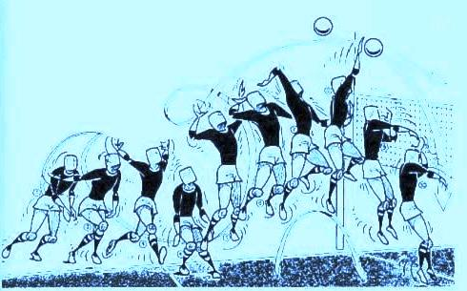
Рис. 72
- З високої стійки, визначивши характер траєкторії польоту м'яча, волейболіст коригує швидкість розбігу (поступово розганяючись), спрямовуючись до місця відштовхування (рис. 72, позиції 1-2)
- Далі на останньому кроці розбігу - стопорящій крок на п'яту, виставленої вперед ноги (позиція 3) з махом рук вниз - назад;
- Приземлення на паралельно поставлені стопи, згинаючи ноги (позиція 4), з маховим рухом рук вперед-вгору. Небиткого рука затримується на рівні плечей;
- Небиткого рука в замах згинається в ліктьовому суглобі, плече відводиться назад (позиції 5,6);
- Удар по м'ячу за рахунок згинання тулуба і розгинання руки, що б'є з активною роботою кисті на удар (позиції 7-9);
- Приземлення на напівзігнуті ноги (позиція 10)
Таким чином, нападаючий удар включає розбіг (зі стопорящее кроком), стрибок (із претензією на удар), відповідно удар по м'ячу
і приземлення.
Методика навчання.
Стрибок:
- Стрибок з місця вгору з махом руками;
- Те ж, але з поворотом на 90, 180, 360 градусів;
- Стрибок після одного кроку вперед у бік;
- Стрибок з підкидного містка;
- Спригіванія з піднесення (30-50 см) з наступним стрибком вгору з махом рук.
Розбіг:
- Широкий крок вперед на п'яту, приставити іншу ногу і стрибок вгору (в момент першого кроку руки відвести назад);
- Те ж, але виконати швидко;
- Те ж, але перший (стопорящій) крок на п'яту виконати стрибком (позиція 3, рис. 72);
- Те ж, але перший крок невеликий, не стопорящее ногою, далі стрибок і стрибок вгору з махом рук;
- Перший крок невеликий, стопорящее ногою; другий крок невеликий, не стопорящее ногою, далі стрибок на п'яту стопорящее ногою і стрибок вгору з махом рук;
- Те ж, але дістати предмет на висоті;
- Те ж, але розбіг з лінії нападу до сітки.
Удар по м'ячу:
Підвідні вправи:
- Імітація удару (замах б'є руки вперед - вгору; небиткого рука піднімається до рівня плечей в зігнутому положенні) на місці,
в стрибку, з розбігу з стрибком;
- Удар по м'ячу, підтримуваного небиткого рукою (рис. 73);
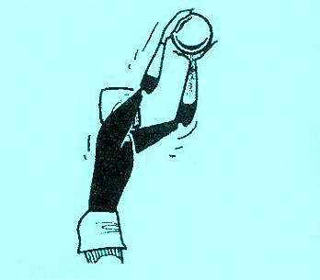
Рис. 73
- Удар по м'ячу з власного підкидання (як при верхній прямій подачі) на місці, в стрибку, з розбігу (мал. 74-75)
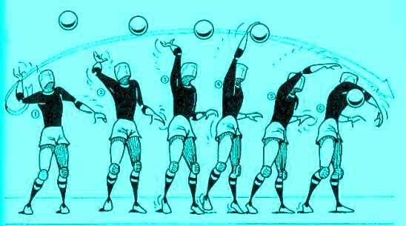
Рис. 74
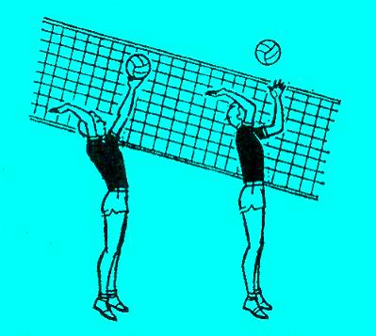
Рис. 75
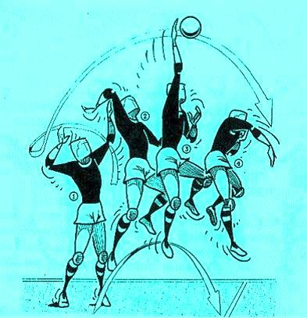
Рис. 76
- Удар по м'ячу стоячи на одному коліні;
- Удар по підвішеному м'ячу (рис. 77-79)
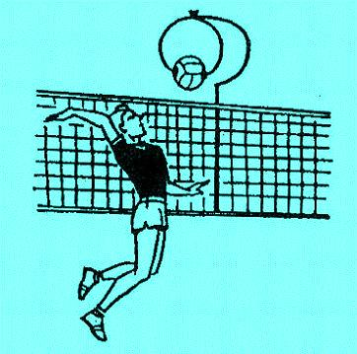
Рис. 77
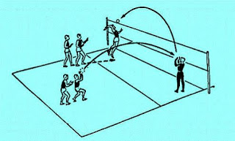
Рис. 78
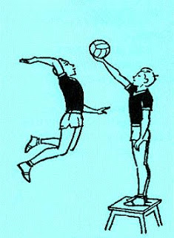
Рис. 79
- Удар в стіну через пів на місці і в стрибку з власного підкидання;
- Те ж, але м'яч накидає партнер з боку б'є руки;
- Кидки тенісних м'ячів через низьку сітку з місця та з розбігу;
- Після розбігу і стрибка зловити м'яч над сіткою (рис. 80);
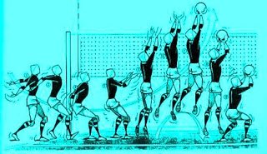
Рис. 80
- Удар через сітку, стоячи на узвишші з власного підкидання;
- Те ж, але м'яч накидає партнер;
- Удар через низьку сітку в стрибку з власного підкидання
з місця і з розбігу (починати з одного кроку).
Спеціальні вправи:
- Удар через сітку в стрибку (з накинувся м'яча партнером) з місця, з одного, двох, трьох кроків розбігу;
- Удар через сітку в стрибку з передачі партнера (рис. 81,82).
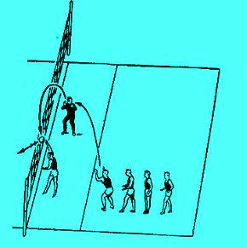
Рис. 81
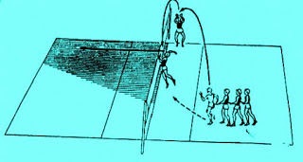
Рис. 82
- Удар через сітку в стрибку з передачі м'яча з зони 6 пасующему гравцеві (рис. 83, 84)
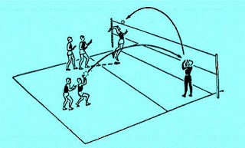
Рис. 83
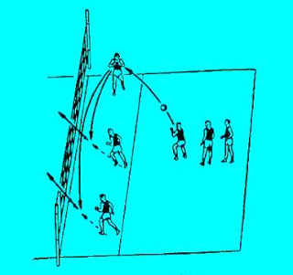
Рис. 84
- Те ж, але з прийому м'яча, перекинутого через сітку гравцем із зони 6;
- Те ж, але після прийому подачі (рис. 85).
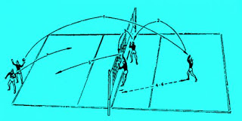
Рис. 85
- Те ж, перераховане вище, але в різних зонах атаки (4,3,2).
Помилки:
- Стопорящій крок на носок і неширокий;
- Відсутність махового руху небиткого руки вперед-вгору до плеча;
- У момент удару опускання ліктя небиткого руки вниз;
- Ранній чи пізній розбіг;
- Невірний вихід на м'яч (розбіг) - м'яч у момент удару збоку від вертикалі тулуба, за головою;
- Не активне згинальні рух кисті руки, що б'є;
- Приземлення на прямі ноги.
http://pulvinar.blogspot.com/p/blog-page_8142.html
Домашнє завдання:
Переглянути відео про техніку безпеки на уроках фізичної культури за посиланням
https://www.youtube.com/watch?v=BDoiFGQyApE

